黄石市2016年初中毕业生学业考试
机密 ★ 启用前
理科综合试题卷
姓名： 准考证号：
注意事项：
1．本试卷分为试题卷和答题卡两部分。考试时间为120分钟。满分140分，其中物理80分，化学60分。
2．考生在答题前请阅读答题卡中的“注意事项”，然后按要求答题。
3．所有答案均须做在答题卡相应区域，做在其他区域无效。
4．可能用到的相对原子质量：H—1 C—12 O—16 S—32 Cl—35.5 Al—27
第Ⅰ卷 （选择题 共46分）
第Ⅰ卷共23题，每题2分。每题只有一个选项符合题意。1—10题为化学学科试题，11—23题为物理学科试题。
1．空气中含量最多的气体是
A．氮气 B．氧气 C．稀有气体 D．二氧化碳
2．下列不属于新能源的是
A．氢能 B．太阳能 C．生物质能 D．石油
3．下列过程属于化学变化的是
A．碘升华 B．铝放置于空气中，表面生成一层致密的薄膜
C．风能发电 D．蒸发蔗糖水溶液得到蔗糖晶体
4.一些食物的近似pH如下：
食物 | 葡萄汁 | 苹果汁 | 牛奶 | 玉米粥 | 鸡蛋清
pH | 3.5～4.5 | 2.9～3.3 | 6.3～6.6 | 7.0～8.0 | 7.6～8.0
下列说法不正确的是
A．鸡蛋清显碱性 B．苹果汁和葡萄汁显酸性
C．葡萄汁比苹果汁的酸性强 D．胃酸过多的人适宜吃玉米粥
5.下列关于催化剂的说法正确的是
A．催化剂必定加快反应速率
B．反应前后催化剂的化学性质通常会发生改变
C．在酿造工业和制药工业，一般都要用酶作催化剂
D．用氯酸钾制氧气时，加入催化剂可使生成氧气的质量增加
6．下列各组物质中的分类正确的是
A．氧化物: H₂O NO₂ Fe₃O₄ B．碱: Ca(OH)₂ Ba(OH)₂ Na₂CO₃
C．酸:CH₃COOH CH₄ H₂SO₄ D．盐:NH₄NO₃ MgCl₂ CuO
7．下列关于二氧化碳与一氧化碳的性质比较不正确的是
- 组成：都是由碳元素和氧元素组成
B．性质：CO₂、CO都可以使澄清石灰水变浑浊
C．用途：干冰可用于人工降雨；一氧化碳气体可作燃料
D．危害：二氧化碳会导致“温室效应”；一氧化碳会引起中毒
8.下列除杂、分离提纯的方法或选用的试剂不正确的是
选项 | 物质 | 所含杂质 | 除去杂质的方法
A | 硝酸钾 | 少量氯化钠 | 重结晶
B | N₂ | O₂ | 通过灼热的铜网
C | CaCl₂溶液 | 稀盐酸 | 加入过量碳酸钙，过滤
D | Fe | 铁锈 | 稀硫酸
9.验证Zn、Fe、Cu金属的活动性强弱，下列的试剂组合实验方案不能达到实验目的是
A．FeSO₄溶液、Zn、Cu
B．ZnSO₄溶液、稀盐酸溶液，Fe、Cu
C．ZnSO₄溶液、FeSO₄溶液、Cu
D．ZnCl₂ 溶液、Fe、CuCl₂溶液
10. 类推是化学学习中常用的思维方法。以下类推结果中正确的是
A．铝与盐酸反应生成AlCl₃和H₂，则金属铁与盐酸反应生成FeCl₃和H₂
B．碱的水溶液显碱性，所以NaOH的水溶液一定是碱性溶液
C．酸溶液能使紫色石蕊试液变红，所以能使紫色石蕊试液变红的一定是酸的溶液
D．燃烧一般都伴随发光、放热现象，所以有发光、放热现象的变化就是燃烧
11．每一项重大的科学发现，都会促进人类社会的进步，以下关于科学家的伟大发现及其
应用的叙述正确的是
A．牛顿发现了万有引力定律，才有了今天的通信卫星
B．帕斯卡对摆的等时性的研究促进了钟表的研制
C．法拉第发现了电流的磁效应，并据此发明了电动机
D．奥斯特发现了电磁感应现象，并据此发明了发电机
12．下列有关声现象知识应用的说法正确的是
A．超声波可以将人体内的结石击成细小的粉末，这是利用声波可以传递信息
B．发生地震时，声学仪器能接收到地震产生的超声波从而确定地震的方位和强度
C．音乐家贝多芬失去听觉后是利用骨传导的方式继续创作的
D．演奏同一乐曲时，人能分辨出二胡和小提琴发出的声音，主要是因为它们的响度不同
13．下列关于热现象的解释正确的是
A．被水蒸气烫伤比沸水烫伤更严重是因为水蒸气液化时要放出热量
B．加油站都有“请熄火加油”的提示，这是因为汽油在常温下易升华成汽油蒸气，汽油蒸气遇明火容易爆炸
C．衣柜中的樟脑丸过一段时间会变小甚至没有了，这是汽化现象
D．物体的温度可以降到－273.15℃以下，因为自然界中没有低温极限
14．下列有关光学知识的叙述正确的是
A．光年是一个非常大的距离单位
B．电视机遥控器是利用紫外线工作的
C．投影仪是利用凸透镜成放大、正立的实像的原理制成的
D．远视眼镜的镜片是凹透镜
15．下列有关简单机械的叙述正确的是
A．剪纸用的剪刀是一种省力杠杆 B．使用定滑轮可以省力
C．使用动滑轮可以省功 D．任何机械做功时机械效率不可能达到100%
16．如图所示电路中，电源电压保持不变，闭合开关S后，电路正常工作，过了一会儿，灯L变亮，两只电表中只有一只电表示数变大。则下列判断正确的是
V
×
A
R1
L
R0
S
（16题图）
A．R₀短路，电流表示数变大
B．R₁断路，电压表示数变大
C．R₁断路，电流表示数变大
D．R₀短路，电压表示数变大
17．下列说法正确的是
A．家庭装修用的人造木板黏结剂中的甲醛扩散在空气中造成环境污染，这说明甲醛分子在不停地做无规则运动
B．“炙手可热”说明做功可以改变物体的内能
C．四冲程内燃机在压缩冲程将内能转化为机械能
D．以天然气为燃料，汽车发动机的效率可以达到100%
18．下列关于能源与可持续发展及信息的传递的叙述中正确的是
A．太阳内部每时每刻都在发生裂变释放巨大的核能
B．石油是可再生能源
C．激光在光导纤维中始终沿直线传播
D．黄石交通广播电台的频率是103.3MHz，广播电台发射的电磁波是靠迅速变化的
电流实现的
19．下列关于压强的说法正确的是
A．坦克装有宽大的履带是为了增大对地面的压强
B．液体内部的压强只跟深度有关
C．人体内部的压强跟外部的大气压强相等，互相平衡，所以人不觉得受到巨大的大气压力
D．1971年6月30日，前苏联宇宙飞船“联合Ⅱ号”由太空返回地面时，由于飞船密封舱壁漏气，致使三名宇航员死于血液沸腾症，这是由于液体的沸点随着大气压的减小而增大引起的
20．下列有关家庭用电知识的说法正确的是
A．制作保险丝应选择熔点较高、电阻较小的材料
B．使用螺丝刀形状的试电笔时手不能接触上端的金属帽
C．控制电灯的开关应连接在火线和该电灯之间
D．小明家正使用着一台110W的电冰箱，当他将60W的台灯的插头插进插座时，灯不亮且空气开关跳闸，则故障可能是台灯断路[来源:学|科|网]
21．下列关于力和运动的说法正确的是
A．重力的方向竖直向下
B．在空中高速飞行的子弹所受的力为重力和向前的动力
C．匀速直线行驶的列车内，一位同学相对于车厢竖直向上跳起，他会落在车厢内起跳点的后方
D．绕地球运行的“北斗”卫星处于平衡状态
22．下列关于功和能的说法正确的是
A．被拉开的弹弓具有弹性势能
B．用力推车而车未动，因为用了力所以推力做了功
C．人造地球卫星从近地点向远地点运动时势能减小，动能增大
D．速度小的物体动能一定小
23．下列关于物理知识在生活中的应用不正确的是
A．车辆行驶中驾驶员一定要系好安全带
B．在地铁站或火车站站台上候车时一定要站在安全线以外
C．更换灯泡前应断开电源开关
D．在山区遇雷雨时，可以在大树下躲避雷雨
第Ⅱ卷 （非选择题 共94分）
第Ⅱ卷共20题，24—32为物理试题，33—43为化学试题。
24．（3分）请根据图中小磁针北极的指向，在导线中标出电流的方向。[来源:Z#xx#k.Com]

N
（24题图）
电源
S
（25题图）

25．（3分）如图所示，点光源S置于平面镜前，请画出点光源S的成像光路图。
26．（3分）常见的家用热水器有太阳能热水器、电热水器、燃气热水器。若使用太阳能热水器将12L水由20℃加热到45℃，则水需要吸收太阳能 J；若改用功率为“220V，1000W”的电热水器正常加热，则需要加热 s；若用燃气热水器加热，则需要完全燃烧 m³的燃气。(已知水的比热容为4.2×10³J/(kg·℃)，燃气的热值为4.2×10⁷J/ m³；不考虑能量转换过程中的损失)
（27题图）
27．（2分）如图所示，将正在发声的音叉轻触系在细绳上的乒乓球，观察乒乓球被弹开的幅度。使音叉发出不同响度的声音，重做上述实验。此实验说明声音的响度与 有关。
28．（4分）⑴在恶性发热类疾病高发期，学校门卫室工作人员用测温枪对上学的学生进行体温测量，测温枪的工作原理是利用 （填“红外线”或“紫外线”）的热效应。
⑵当你唱卡拉OK时，要用到话筒。动圈式话筒的工作原理是 。
29．（10分）在用斜面和木块做“测量物体运动的平均速度”实验时，将带刻度的木板一端垫高做成斜面，小明用频闪照相机记录了木块沿斜面下滑的运动过程。频闪照相机每隔0.5s拍一张照片，照片记录的木块在不同时刻的位置如图甲所示：
⑴分析照片可知AF的长度为 cm，木块从A运动到F的平均速度是 cm/s，木块沿斜面下滑过程中相邻两段时间内的路程差为 cm。
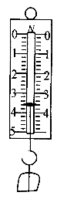
F
木板
（29题图丙）
F
木板
（29题图乙）
A
F
6
（29题图甲）
1
2
3
4
5
cm

⑵为进一步测量木块与木板之间的摩擦力，将木板改为水平放置。上面两图中 （填 “乙”或“丙”）图方案更好。按最佳方案进行实验，弹簧秤示数如图丁所示，读数为 N。
（29题图丁）
30．（10分）为了探究电流跟电压的关系，小红同学设计了图甲所示的电路。
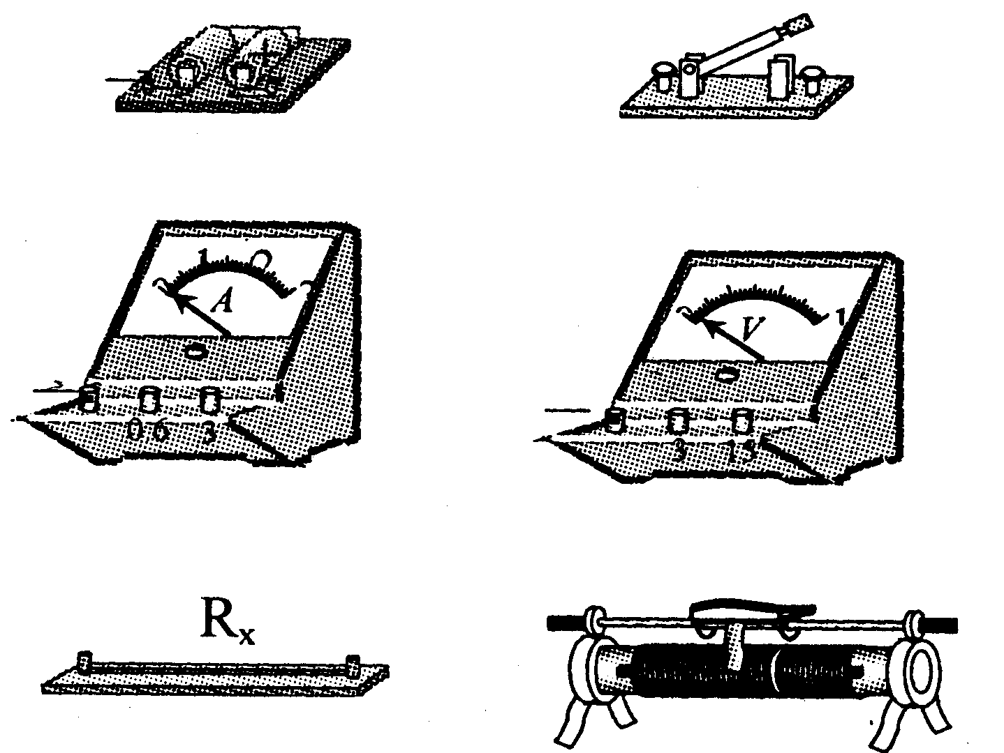
铅蓄电池
（30题图乙）
R
V
－ 3 15
A
－ 0.6 3
R′
－
＋
（30题图甲）
A
V
S
R
R′
a b

⑴请根据电路图，用笔画线代替导线将图乙中未连接完整的电路连接起来。（导线不能交叉）
⑵调节滑片位置，改变定值电阻两端的电压，得到电流表和电压表示数如丙和丁图，则电流表的示数为 A，电压表的示数为 V。

次序 | 1 | 2 | 3 | 4 | 5
电阻/Ω | 40 | 20 | 10 | 7 | 5
电流/A | 0.25 | 0.5 | 1.0 | 1.5 | 2.0

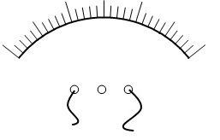
（30题图丙）
1
2
3
A
0.2
0.4
0
0
_
0.6
3
0.6
（30题图丁）
15
_
0
5
10
0
1
2
V
3
3
15
⑶如果仍用图甲的电路研究电流与电阻的关系，实验中换用不同阻值的定值电阻后，每次应调节滑动变阻器的滑片，保持电压表示数不变。实验记录数据如上表所示，请根据表中数据在下面的坐标纸上描点作出图像，由图像可得出的实验结论是 。（实验器材使用正确，量程选用合理）

（30题图戊）
I/A
0
0.5
0.04
0.08
0.12
2.0
1.5
1.0
0.16
0.20
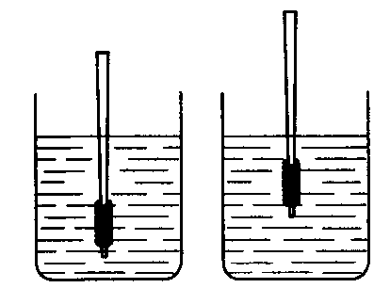
(a) (b)

（31题图）

31．（10分）测量液体密度的仪器叫做密度计。图（a）和图（b）是自制的简易密度计，它是在木棒的一端缠绕一些铜丝做成的，将其放入盛有不同液体的两个烧杯中。
⑴请判断哪杯液体密度大，并说明理由。
⑵实验室的密度计的上部是一个用来标刻度的空心圆柱形玻璃管，管下部为一玻璃泡，内装有铅粒。某密度计圆柱形玻璃管长L=10cm，横截面积S=2.5cm²，该密度计总质量m=20g，将它放入水中静止时，水面距玻璃管上端为4cm；将此密度计放入未知液体中静止时，发现液面距玻璃管上端为2cm。求这种液体的密度以及密度计玻璃管上能标出的最大刻度值和最小刻度值。（已知水的密度为1.0×10³ kg/m³，g=10N/kg)
32．（9分）如图所示，电源电压U=5V，滑动变阻器R₁的最大阻值为20Ω。当R₁的滑片P在最右端时，电压表示数为4V；当滑动变阻器的滑片P移到a点时，电压表示数为U_{a}，滑动变阻器的功率为P_{a}；再移动滑动变阻器的滑片P到b点时，电压表示数为U_{b}，滑动变阻器的功率为P_{b}。若U_{a}：U_{b}=4:3，P_{a}：P_{b}=8:9，求：
R
（32题图）
S
R0
b 1 a
V
P
⑴定值电阻R₀的阻值；
⑵滑动变阻器a、b两点间的电阻。

请从下面五种物质中选择恰当物质，将其字母代码填入33—37题的空格中。（共5分）
（温馨提示：第33—37题请在答题卡中选择题方框内对应题号中用2B铅笔填涂作答）
A．涤纶 B．硝酸钾 C．苛性钠 D．生铁 E．油脂
33．可作复合肥的是 。 34．属于基本营养物质的是 。
35．用于铸造农具的是 。 36．属于有机合成材料的是 。
37．能使酚酞溶液变为红色的碱类物质是 。
38．（6分）⑴下列是与水有关的几个描述，请根据所学知识填写完整：
①自然界中的水大多是 （选填“混合物”或
溶
解
度
(g)
t1
t2
t3
t4
0
温度/℃

甲
乙
丙
“纯净物”）；
② （填物质名称）具有吸附性，可用于水的净化；
③电解H₂O时，与直流电源的 （选填“正”
或“负”）极相连的电极附近得到H₂。
⑵甲、乙、丙三种固体物质的溶解度曲线如右图所示，
请据图回答下列问题：
④ ℃ 时，甲和乙两种物质的溶解度相等。
⑤t₃℃时，将甲、乙、丙的饱和溶液分别降温到t₂℃， （选填“甲”、“乙”
或“丙”）变为不饱和溶液。
⑥t₁℃时，甲、乙、丙三种饱和溶液的溶质的质量分数由大到小的关系为 。
39．（7分）⑴请用化学符号填空：
①氨分子： ； ②3个镁离子 。
⑵右图为某元素的原子示意图，请据此回答：
+m
2
n
(n-3)
③该元素的元素符号为 ；
④该元素位于元素周期表中的第 周期。
⑶下图是一定条件下，某化学变化的微观示意图，据图回答问题：
—H
—O
—S

反应前 反应后
⑤SO₂分子中S、O元素原子的质量比为 ；
⑥S²⁻的核外有 个电子 ；
⑦写出该反应的化学方程式 。
40．（6分）根据下图回答问题。
②
①
A
B
C
D
E

⑴请写出仪器的名称：① ② ；
⑵若用A装置制备氧气时，则反应的化学方程式为 ；
验证氧气是否收集满的方法是 。
⑶用大理石和稀盐酸制取CO₂ 时，能作为发生装置的是 （用字母A~E填空）；
⑷HCl 是一种极易溶于水的气体，故用 （用字母A~E填空）装置来收集。
41．（5分）钠盐种类较多。在实验室里，钠盐通常都摆放在同一药品柜中。化学兴趣小组
在整理药品柜时，发现某试剂瓶外壁两边贴上了新旧两个标签，分别是“ Na₂SO₄ 溶
液”、“Na₂CO₃溶液”，小组同学认为可能存在没看清试剂标签的情况下，将两瓶试剂
混合清理，立即对溶液的成分进行了探究。请你完成以下探究过程，并将①~⑤处的答
案填入答题卡相应位置。
【提出问题】 ①
【提出猜想】猜想I：溶质仅为Na₂SO₄；
猜想II：溶质仅为Na₂CO₃；
猜想III：溶质为Na₂SO₄和Na₂CO₃；。
【实验探究】

实验操作 | 实验现象 | 实验结论
1、取少量样品于一支洁净试管中，加入足量稀硫酸。 | ② | 猜想I不成立。
2、 ③ ，向其中加入过量的BaCl₂溶液，过滤，向所得沉淀中加入足量稀硝酸。 | 先产生白色沉淀；加入稀硝酸后，有气泡产生，白色沉淀部分溶解。 | 猜想 ④ 成立。

【问题讨论】试写出加入过量的BaCl₂溶液后，生成不溶于硝酸的白色沉淀的化学方程式
⑤ 。
42．（5分）钛和钛合金被认为是21世纪的重要金属材料，被广泛用于火箭，导弹，航天飞机船舶等，下图为某化工企业生成钛流程示意图：
钛酸亚铁（FeTiO3）
焦炭
①氧化
Cl2
CO
Mg
③冶炼
Ar 800℃
X
Ti
TiCl4
MgCl2
②合成
H2
甲醇（CH3OH）

请回答下列问题：
⑴FeTiO₃中钛元素的化合价为： ；
一定条件
⑵①中化学方程式为2FeTiO₃＋6C ＋7Cl₂ 2X ＋2TiCl₄ ＋6CO，则 X为
(填化学式)。
⑶②中CO和H₂以化学计量数1:2恰好完全反应，则该反应的基本反应类型是 。
⑷③中氩气的作用是 ，
该步反应的化学方程式为 。

43．（6分）取8.0 g铝土矿（主要成分是Al₂O₃），溶于128.4g稀盐酸中，盐酸恰好完全反
应。经过滤、干燥后，得到滤渣2.9 g。（假定铝土矿样品中其所含杂质不溶于盐酸）。
⑴求铝土矿的纯度 %。
⑵求所得溶液的溶质的质量分数。（写出计算过程）

机密★使用前
仅限新闻媒体使用
黄石市2016年初中毕业生学业考试
理 科 综 合 参 考 答 案
选择题部分

题号 | 1 | 2 | 3 | 4 | 5 | 6 | 7 | 8 | 9 | 10
答案 | A | D [来源:学_科_网] | B | C | C | A | B | D | C | B
题号 | 11 | 12 | 13 | 14 | 15 | 16 | 17 | 18 | 19 | 20 | 21 | 22 | 23
答案 | A | C | A | A | D | B | A | D | C | C | A | A | D
24. 25．
S
（25题图）
S′
N
电源
（24题图）

26．1.26×10⁶；1260；0.03 27．振幅
28．⑴红外线；⑵电磁感应现象
29．⑴4.5；3；0.5 ⑵丙；2.8N
30．⑴
（30题图戊）
I/A
0
0.5
0.04
0.08
0.12
2.0
1.5
1.0
0.16
0.20
V
－ 3 15
A
－ 0.6 3
－
＋
R′
R
（30题图乙）

[来源:学&科&网]
[来源:学科网ZXXK]
⑵1.5；9.5
⑶电压一定时，电流与电阻成反比（或电流与电阻的倒数成正比）。
31．⑴图（b）中液体密度大。根据漂浮条件，图（b）中密度计浸入液体中的体积小些，所以液体密度大些；
⑵设密度计总体积为V，将它放入水中静止时：
，=4cm，得V=30cm³,
将它放入未知液体中静止时：，=2cm，
得=0.8g/cm³=0.8×10³ kg/m³。
当玻璃管上端恰好没入液体中时，此刻度线为最小刻度值，根据漂浮条件
得=0.67×10³ kg/m³
当玻璃管下端恰好浸入液体中时，此刻度线为最大刻度值，根据漂浮条件
得=4.0×10³ kg/m³
32．⑴R₀ 与R₁串联电流相等，则，=4V，U=5V，得R₀=5
⑵由得R_{a}=2R_{b}
根据串联电流相等： ，，得R_{a}=10, R_{b}=5, 则R_{a}－R_{b}=5
33 | 34 | 35 | 36 | 37
B | E | D | A | C
38.⑴①混合物 ②活性炭(或其他合理答案)。③负 ⑵④t₂ ⑤丙 ⑥丙>乙>甲
39.⑴①NH₃ ②3Mg²⁺ ⑵③P ④3（或“三”） ⑶⑤1:1 ⑥18
⑦2H₂S + 3O₂ = 2SO₂ + 2H₂O（反应条件不作要求）
40.⑴①锥形瓶 ②水槽 ⑵2KMnO₄ = K₂MnO₄＋MnO₂＋O₂↑或2KClO₃=2KCl＋3O₂↑
将一带火星木条靠近集气瓶口，如果木条复燃，则氧气已收集满；否则无。⑶B ⑷D
41.①该试剂瓶内溶质的化学成分是什么？②有气泡产生③取少量样品于另一支洁净试管中
④III ⑤BaCl₂＋Na₂SO₄ = BaSO₄↓＋2NaCl
42.⑴+4 ⑵FeCl₃ ⑶化合反应 ⑷作保护气；2Mg + TiCl₄ ^{800℃} Ti + 2MgCl₂
43.⑴63.75；10％ 。

